ФЕДЕРАЛЬНОЕ ГОСУДАРСТВЕННОЕ БЮДЖЕТНОЕ ОБРАЗОВАТЕЛЬНОЕ УЧРЕЖДЕНИЕ ВЫСШЕГО ОБРАЗОВАНИЯ «МОСКОВСКИЙ АВИАЦИОННЫЙ ИНСТИТУТ (НАЦИОНАЛЬНЫЙ ИССЛЕДОВАТЕЛЬСКИЙ УНИВЕРСИТЕТ)»

ЖУРНАЛ ПРАКТИКИ

Студента(ки) 1 курса   Алиева Руслана Магомедовича

(Фамилия, имя. отчество)

Институт №8 «[Компьютерные науки и прикладная математика](https://mai.ru/education/fpmf/)»

Кафедра 804 «Теория вероятностей и компьютерное моделирование»

##### Учебная группа М8О-104Б-22

Направление   01.03.04.     Прикладная математика

(шифр) (название направления)

Вид практики   учебная

(учебная, производственная (вычислительная, исследовательская), преддипломная)

в Московском авиационном институте (НИУ)

(наименование предприятия, учреждения, организации)

Руководитель практики от МАИ   Ильина А.Н.   _________________

(ФИО) (Подпись)

  Алиев Руслан Магомедович   /______________________/ “12” июля 2023 г.

(ФИО) (подпись студента) (дата)

Москва 2023

1. **Место и сроки проведения практики**

Дата начала практики “28*” июня 2023 г.*

Дата окончания практики “12*” июля 2023 г.*

*Наименование предприятия* МОСКОВСКИЙ АВИАЦИОННЫЙ ИНСТИТУТ (НАЦИОНАЛЬНЫЙ ИССЛЕДОВАТЕЛЬСКИЙ УНИВЕРСИТЕТ)

*Название структурного подразделения   кафедра 804*

1. **Инструктаж по технике безопасности**

  Ильина А.Н.   /_______________/ “28” июня 2023 г.

*(подпись проводившего)* *(дата проведения)*

1. **Индивидуальное задание студента**

|  |  |  |  |  |
| --- | --- | --- | --- | --- |
| |  | | --- | | 1. Проанализировать состояние современного прикладного программного обеспечения, возможности его использования для решения учебных задач; | | 1. Изучить основные принципы работы в MATLAB. Научная графика в MATLAB. | | 1. Исследовать функцию и построить график **y =** | | 1. Исследовать функцию, заданную параметрически, и построить график: | |

1. **План выполнения индивидуального задания**

|  |
| --- |
| 1. Ознакомление с местом прохождения практики, средствами обеспечения |
| безопасной работы |
| 1. Составление рабочего плана и графика выполнения задания |
| 1. Поиск и анализ литературных источников по тематике практики |
| 1. Основные принципы работы в MATLAB. |
| 1. Научная графика в MATLAB |
| 1. Решение индивидуальных задач |
| 1. Подготовка к защите практики. Оформление отчета. |
| 1. Защита результатов практики |
|  |
|  |
|  |
|  |
|  |
|  |

*Руководитель практики от МАИ*:   Ильина А.Н.   /__________________/

(Фамилия, имя, отчество) (Подпись)

  Алиев Руслан Магомедович   /______________________/ “28” июня 2023 г.

(ФИО студента) (подпись студента) (дата)

1. **Отзыв руководителя практики**

|  |
| --- |
|  |
|  |
|  |
|  |
| Материалы, изложенные в отчёте студента, полностью (или не полностью) соответствуют индивидуальному заданию |
|  |
|  |

*Руководитель*    Ильина А.Н.   /__________________/

(Фамилия, имя, отчество) (Подпись)

“12” июля 2023 г.

Отчет студента

**Задание 1. Исследовать функцию y = и построить её график**

|  |  |
| --- | --- |
| 1. | **Область определения**: |

|  |  |  |  |  |
| --- | --- | --- | --- | --- |
| 2. | | **Область значений**: | | |
| 3. | | **Точки пересечения с осями координат:** | | |
| 4. | | | **Свойства**: функция общего вида (не является четной/нечетной, периодической) Проверка чётность, нечётность, периодичность:  Для функции **y =** ​ проверим ее четность и нечетность. Рассмотрим функцию  *f* (−*x*):  *f* (−*x*) = ​ = ​ Мы видим, что *f* (−*x*) − *f* (*x*), поэтому функция не является ни нечетной, ни четной  Также стоит отметить, что функция не является периодической. | | |
| 5. | | | **Горизонтальные асимптоты**:  = = +∞  = = -∞  Мы видим, что функция не имеет горизонтальных асимптот. | | |
| 6. | **Вертикальные асимптоты**: Чтобы найти вертикальные асимптоты, рассмотрим значения *x*, при которых знаменатель равен нулю:  Таким образом, у функции есть вертикальная асимптота | | |
| 7. | **Наклонные асимптоты:**  y = x  Следовательно, **есть наклонная асимптота y = x.** | | |
| 8. | | **Области возрастания и убывания, локальные экстремумы**: | | |

Уравнение 0 выполняется, когда числитель равен нулю:

Таблица 1. Интервалы возрастания и убывания функции

|  |  |  |  |  |  |  |  |
| --- | --- | --- | --- | --- | --- | --- | --- |
|  |  |  |  |  |  |  |  |
|  |  |  |  |  |  |  |  |
|  |  | Max = 0 |  |  |  | min = |  |

|  |  |  |
| --- | --- | --- |
| 9. | **Интервалы выпуклости и вогнутости**: | |
| Таблица 2. Участки выпуклости и вогнутости функции   |  |  |  |  |  |  |  |  | | --- | --- | --- | --- | --- | --- | --- | --- | |  |  |  |  |  |  |  |  | |  |  |  |  |  |  |  |  | |  | ‿ |  | ⁀ | 0 | ⁀ |  | ‿ | | |

10. **Эскиз графика функции:**

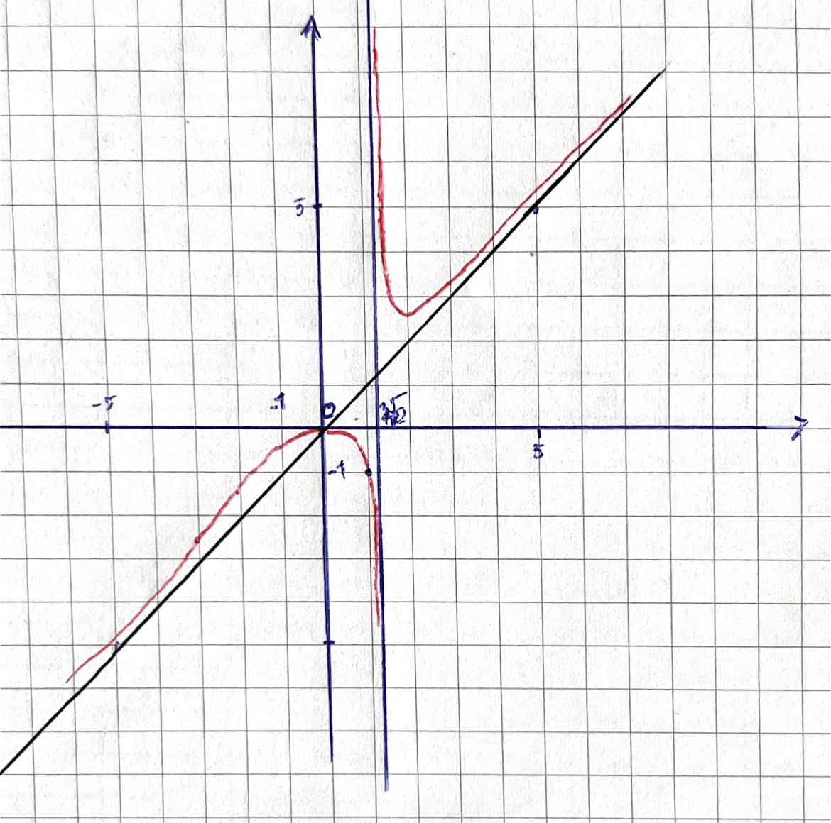

Рисунок 1 – Эскиз графика функции

11. **График функции**:

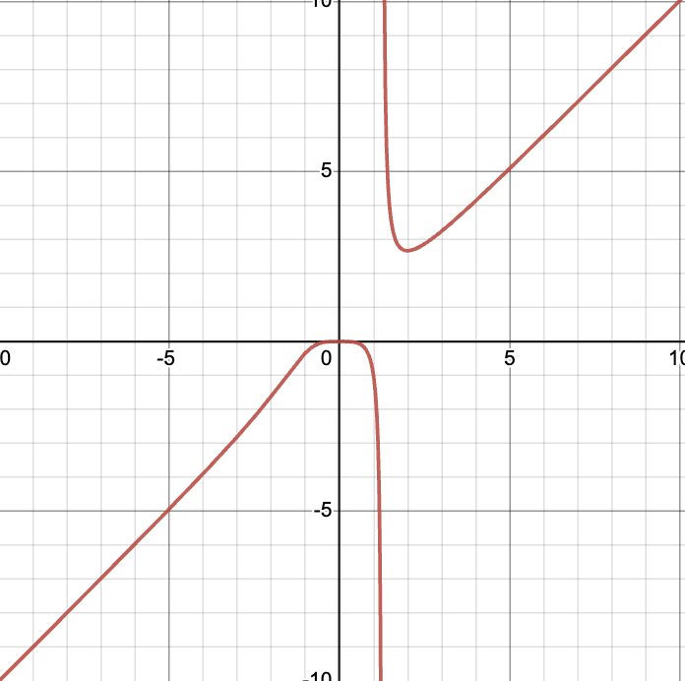

**Задание 2. Исследовать кривую, заданную параметрически**  и построить её график

|  |  |  |
| --- | --- | --- |
| 1. | | **Область определения** : |
| 2. | | **Значения на концах области определения:** |
| 3. | | **Точки самопересечения: кривая не имеет точек самопересечения**. |
| 4. | | **Асимптоты:**  Учитывая п.2, кривая не имеет вертикальных и горизонтальных асимптот.  Так как кривая уходит в бесконечность при то  Тогда прямая является наклонной асимптотой кривой.  Таким образом, **прямая является единственной асимптотой кривой.** |
|  | |  |
| 5. | | **Промежутки возрастания и убывания** :  при  при |
|  | |  |
| Таблица 1. Интервалы возрастания и убывания функций :   |  |  |  |  |  |  |  |  | | --- | --- | --- | --- | --- | --- | --- | --- | |  |  |  |  |  |  |  | ) | |  |  |  |  |  |  | | | |  |  |  |  |  |  | | | |  |  |  |  |  |  |  |  | |  |  |  |  |  |  |  |  | | | |

6. **Эскиз графика**:

|  |
| --- |
| Рисунок 1 – Эскиз кривой |

7. **График кривой:**

|  |
| --- |
| Рисунок 2 – График кривой |